Smartwax duo

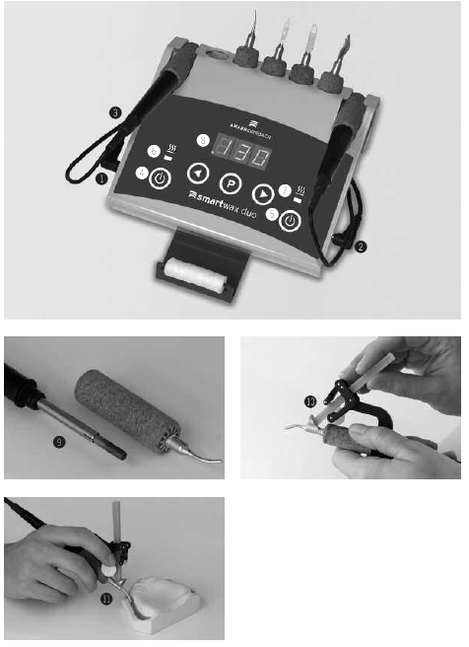

Příslušenství (viz. obrázek)

- Zdířka pro levý násadec
- Zdířka pro pravý násadec
- Síťový přívod
- Spínač pro levý násadec
- Spínač pro pravý násadec
- Kontrolka pro levý násadec
- Kontrolka pro pravý násadec
- Světelný bod na displeji (násadec je aktivován)
- Vyhřívací těleso
- Plnicí pomůcka - připojení voskové tyčinky k dávkovací hubici Waxjet
- Postranní šroub plnicí pomůcky - aplikace vosku dávkovací hubicí Waxjet

Popis výrobku

Smartwax duo je elektronicky ovládaný přístroj pro modelaci vosku. Je možné zapojit dva násadce, každý má vlastní ovládání.

Přístroj je vhodný pro všechny druhy modelování a práce s voskem. Pro výrobu celkových zubních náhrad je s použitím dávkovací hubice Waxjet naprosto nepřekonatelný. Pomocí této speciální dávkovací hubice můžete rychle a rovnoměrně aplikovat dostatečné množství vosku do modelu.

Každý násadec může být naprogramován na tři různé teploty. To opět značně usnadňuje zubnímu technikovi práci.

Násadce jsou připojeny ke zdrojové jednotce žáruvzdorným kabelem, který zajišťuje snadnější a pohodlnější práci.

Díky spojení mezi rukojetí násadce a modelovacím nástrojem můžete jednotlivé koncovky snadno a bezpečně měnit, nehrozí popálení prstů. Speciální konstrukce násadce a vysoká tepelná vodivost modelovacích koncovek umožňuje rychlé vyhřátí nasazeného nástroje.

První použití

Po vybalení zkontrolujte, zda nebyla během přepravy poškozena žádná část přístroje. Pokud objevíte jakoukoliv závadu, ihned kontaktujte dodavatele. Přístroj je připraven k okamžitému použití. Zkontrolujte, zda napětí ve vaší síti odpovídá napětí přístroje.

Nejprve zapojte konektor kabelu násadce do zdířky pro levý (1) či pravý (2) násadec na zdrojové jednotce. Poté připojte síťový kabel (3) a zapojte přístroj do sítě.

Pracovní postup

Každý násadec se zapíná zvlášť pomocí příslušných spínačů (4, 5). Po zapnutí prvního násadce se na displeji objeví °C nebo °F. Dokud nápis bliká, vyberte stisknutím tlačítka P požadovanou jednotku, °C nebo °F.

Při vyhřívání kontrolky (6, 7) blikají, po dosažení požadované teploty trvale svítí.

Klávesové zkratky P < a P >
Tyto klávesové zkratky slouží k přepínání mezi pravým a levým násadcem.
Stisknutím P < aktivujete nastavení levého násadce.
Stisknutím P > aktivujete nastavení pravého násadce.

Světelný bod (8) na displeji ukazuje, který násadec je právě aktivován. Na displeji je zobrazena teplota aktivovaného násadce.

Světelný bod vlevo
Na displeji je zobrazena teplota levého násadec. Můžete ovládat tento násadec.

Světelný bod vpravo
Na displeji je zobrazena teplota pravého násadec. Můžete ovládat tento násadec.
UPOZORNĚNÍ: Pokud je rozsvícená kontrolka pro pravý / levý násadec (6, 7), je zahřátý i druhý násadec a nástroj je horký! Pracujete-li pouze s jedním násadcem, druhý násadec vypněte spínačem (4, 5) nebo vypojte kabel násadce z příslušné zdířky.

Tlačítka < a >
Stisknutím < snižujete teplotu.
Stisknutím > zvyšujete teplotu.
Krátkým stisknutím tlačítka změníte teplotu o 1°C.
Pokud tlačítko podržíte déle, teplota vzrůstá / klesá nejprve pomalu a postupně zrychluje.

Tlačítko P
Programovací tlačítko.
Po zapnutí prvního násadce tlačítkem P potvrdíte, zda chcete zobrazovat teplotu v °C nebo °F.
Tlačítkem P vybíráte přednastavenou teplotu P1 – P3, pro oba násadce současně.

Přednastavené teploty pro násadce:
P1 70°C (158°F)
P2 100°C (212°F)
P3 130°C (266°F)

Změna nastavení teploty
Přednastavené teploty P1 – P3 můžete změnit podle vlastní potřeby.
Stiskněte tlačítko P pro výběr teploty (P1, P2, P3), kterou chcete změnit.
Pomocí tlačítek < a > snižujete / zvyšujete příslušnou teplotu. Pro potvrzení stiskněte tlačítko P a držte ho po dobu asi 3 vteřin, dokud se nerozsvítí displej. Teplota se uloží a může být při příštím modelování použita (vybráním příslušné teploty pomocí tlačítka P).

Výměna modelovacích nástrojů
Uchopte nástroj za korkové držátko a vyjměte ho ze zdrojové jednotky. Modelovací nástroje jsou v korkovém držátku pevně zapuštěny, při práci proto nehrozí jejich uvolnění ani změna polohy.
Upevněte vybraný nástroj do násadce - uslyšíte zacvaknutí.
Na zadní straně zdrojové jednotky je dostatečné množství otvorů pro umístění vlastních modelovacích koncovek.

UPOZORNĚNÍ: Vyjmutím korkového držátka z násadce odkryjete vyhřívací těleso (9). Nedotýkejte se vyhřívacího tělesa! Hrozí popálení.

Hubice Waxjet
Nasaďte dávkovací hubici do násadce stejným způsobem jako modelovací nástroje. Pomocí plnicí pomůcky (10) připevněte k dávkovací hubici voskovou tyčinku, tak aby se dotýkala tavicí jamky. Jakmile se vosk začne rozpouštět, pomalu a souvisle posunujte voskovou tyčinku dále do hubice otáčením postranního šroubu (11) plnicí pomůcky.
Neměňte směr plnění voskovou tyčinkou příliš často nebo příliš rychle, aby se ve vosku nevytvořily bubliny.

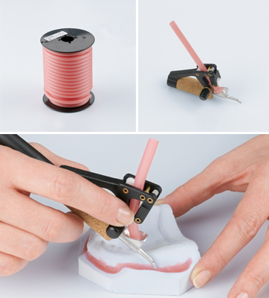

Údržba

Jako většina výrobků firmy AmannGirrbach, ani Smartwax duo nevyžaduje žádnou speciální péči. Udržujte přístroj v čistotě.
Korkové držátko s modelovacím nástrojem by mělo jít na násadec snadno nasadit. Pokud tomu tak není, zkontrolujte, zda není znečištěno korkové držátko či vyhřívací těleso.
Modelovací nástroje nečistěte ostrými předměty. Používejte látkový nebo papírový hadřík a otřete, dokud je nástroj horký. V případě potřeby ho znovu vyhřejte.

Technické údaje

Rozměry: hloubka /délka/výška – 130 x 150 x 50 mm
Délka kabelu násadce: 1,8 m
Síťové napětí: 110 - 230 V, 50 / 60 Hz
Výstupní napětí: 6 V
Příkon: 12 W
Teplota: 50 – 220°C (122 – 428°F)

Doplňky, náhradní díly
(Lze dokoupit separátně, není součástí dodávky.)

č. výrobku
116271 Síťový adaptér 230 V
116271V115 Síťový adaptér 115 V
116280 Násadec s kabelem

Modelovací koncovky (včetně držátka)
116281 Malá sonda
116282 Velká sonda
116283 Jehla
116284 Bobří ocas
116285 Nůž
116286 Lžička
116287 Dávkovací hubice Waxjet
116289 Dávkovací hubice Waxjet + násadec s kabelem

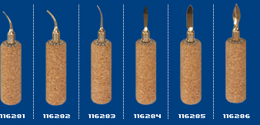

Obsah dodávky

116270 Smartwax duo:
1 zdrojová jednotka
1 bavlněný válcový držák
1 násadec s kabelem
1 koncovka – malá sonda (116281)
návod k použití

Upozornění a bezpečnostní instrukce

Přístroj Smartwax duo je určen pro použití v dentální oblasti. Přístroj musí být používán v souladu s návodem k použití. Výrobce není zodpovědný za žádné poškození způsobené nesprávným zacházením s přístrojem.

- Přístroj nečistěte roztoky, které obsahují rozpouštědla!
- Přístroj smí opravovat pouze kvalifikovaný odborník.
- Používejte pouze originální součástky a náhradní díly.
- Během práce nezakrývejte síťový adaptér!
- Modelovací nástroje dosahují teplot až 220°C (428°F). Nedotýkejte se modelovacích nástrojů – hrozí popálení!
- Vyjmutím korkového držátka z násadce odkryjete vyhřívací těleso (9). Nedotýkejte se vyhřívacího tělesa! Hrozí popálení!
- Modelovací nástroje s držátky uchovávejte v otvorech na zadní straně přístroje!
- Nevyhřívejte násadec, pokud na něm není nasazen žádný modelovací nástroj!

